PRESSEINFORMATION

Molto Blitzelement Moltofill
Sicher verankert – selbst bei hoher Belastung
Wir lieben unser Zuhause – ob drinnen oder draußen. Doch der Zahn der Zeit und die Witterung nagen an Außenelementen wie Fenstergittern und Zaunpfosten. Metallgeländer und Scharniere sind zusätzlich durch häufige Nutzung beansprucht. Bald lösen sich Elemente aus ihrer Verankerung und auch bei einer Neumontage müssen zuverlässiger Halt und unkomplizierte Anwendung gewährleistet sein. Für solch knifflige Aufgaben hat der Renovierungsspezialist Molto eine gute Lösung: den Molto Blitzzement Moltofill.

Der Molto Blitzzement Moltofill dient zum schnellen und sicheren Verankern sowie Einzementieren von zum Beispiel Fenstergittern und Scharnieren, Deko-Elementen, wie Rankgittern, aber auch schweren Elementen wie Metallgeländern und Zaunpfosten. Und das geht ganz einfach und ohne großes Vorwissen, denn man muss das Pulver nur mit Wasser anmischen und kann dann gleich loslegen. Nach wenigen Minuten ist der Zement ausgehärtet und Pfosten, Geländer & Co. sind fest verankert und sind gleich voll belastbar. Auch Wasser und Frost können dem Blitzzement nichts anhaben. Damit sich die zementierte Fläche gut in die Umgebung einpasst, kann sie sogar überstrichen werden. So hält nicht nur alles fest, sondern sieht auch bis ins Detail gut aus.

Weitere Informationen und praktische Anwendungstipps zum Molto Blitzzement Moltofill gibt es auf dem Molto Deutschland Kanal auf YouTube unter: https://bit.ly/2Uuh01L.

Abbildungen
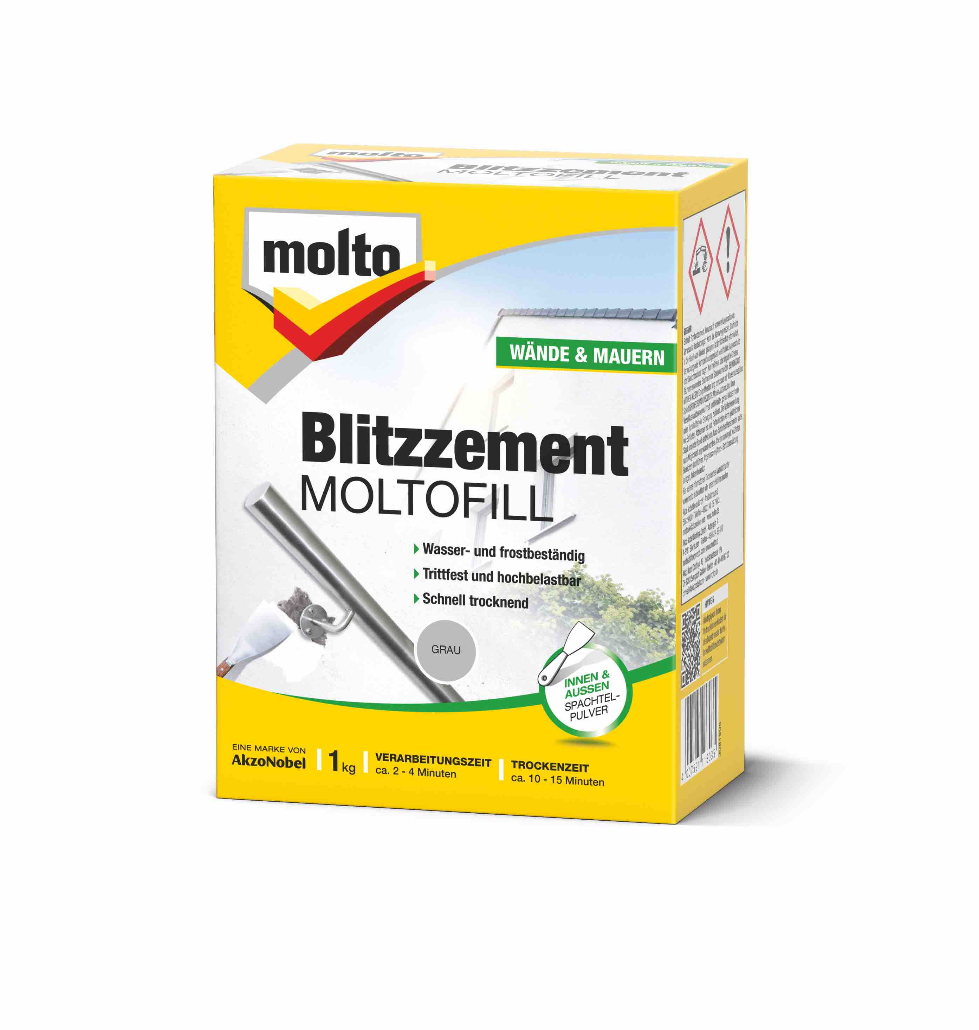

Bildtext
Für die sichere Verankerung diverser Elemente im Outdoor-Bereich bietet Molto mit dem Blitzzement Moltofill eine verlässliche Lösung.
Bilder: Molto

Über Molto
Als eine der bekanntesten Marken im DIY-Bereich hat sich Molto seit seines Bestehens zum kompetenten und inspirierenden Renovierungsspezialisten mit einem breiten Produktportfolio entwickelt. Der Erfinder der Spachtelmasse blickt auf eine mittlerweile 60-jährige Tradition zurück. Neben dem Klassiker Moltofill – Das Original umfasst das Markenportfolio von Molto heute mehr als 60 Heimwerkerprodukte für die Bereiche Wände & Decken, Wände & Mauern, Holz sowie Bad & Küche. Produkte der Marke Molto setzen in vielen Segmenten Standards bei Qualität und Innovation. Sie stehen für eine besonders einfache Anwendung, Spaß bei der Verarbeitung und hochwertige Ergebnisse.
www.molto.de

Über AkzoNobel
AkzoNobel entwickelt Produkte des täglichen Bedarfs, die das Leben erleichtern und begeistern. Als führendes Unternehmen in der Farben- und Lackindustrie und bedeutender Hersteller von Spezialchemikalien liefern wir wesentliche Inhaltsstoffe, unverzichtbaren Schutz und hochwertige Farben weltweit an Industrie und Verbraucher. Unserem Pioniergeist folgend, entwickeln wir unsere innovativen Produkte und nachhaltigen Technologien, um den wachsenden Bedürfnissen einer sich schnell verändernden Welt gerecht zu werden und gleichzeitig das Leben einfacher zu machen. Hauptsitz unseres Unternehmens ist Amsterdam, Niederlande. Wir beschäftigen zirka 35.700 Mitarbeiter in 80 Ländern und unser Produktsortiment umfasst bekannte Marken wie Dulux, Sikkens, Herbol, Xyladecor, International, Interpon und Eka. Regelmäßig eingestuft als führendes Unternehmen im Bereich der Nachhaltigkeit, widmen wir uns der Belebung und der Transformation von Städten und Gemeinden, während wir eine geschützte, farbenfrohe Welt schaffen, in der das Leben mit unserem Beitrag besser wird.
PI-Nr.: 100-3 / Juli 2019
Abdruck honorarfrei. Belegexemplare erbeten.
Pressekontakt
combrink communications
Andrea Combrink
Gutenbergstraße 12
63110 Rodgau
Tel +49 (0) 6106 – 7 720 720 andrea.combrink@combrink-communications.de
www.combrink-communications.de

